2008—2009学年度第一学期
二年级数学
一、填一填。（第3题每空0.5分，其余每空1分，共17分）
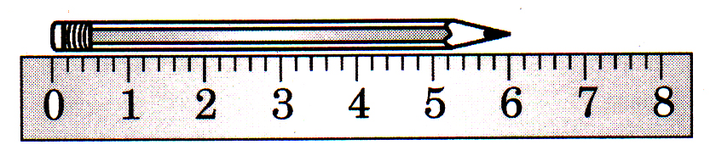
1．看一看，这支铅笔长（ ）厘米。

2．教室的黑板表面有（ ）个角，它们都是（ ）角.
3．如右图，在笔算66-28时，相同数位要（ ）。个位上（ ）减（ ）不够减，从（ ）位退1后，个位要算（ ）减（ ）。差是（ ）。
6 6
－ 2 8
（ ）
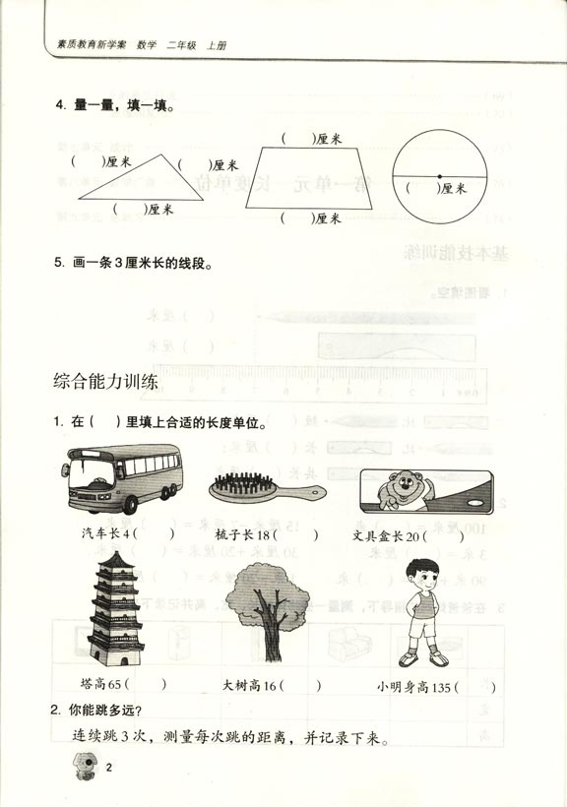
4．联系生活，填上适当的长度单位。

火柴棒长4（ ） 高16（ ） 身高1（ ）36（ ）
5．把各数从小到大排列：40厘米 10米 99厘米 1米
( )<( )<( )<( )
6．小明计划写100个大字。上午写了48个，下午写了32个，小明一天大约写了（ ）个，大约还有（ ）个字没写。
二、判一判。（每空2分，共20分）
1、下面的图形中，哪些是角？是的打“√”，不是的打“×”。

（ ） （ ） （ ） （ ）
2．下面的图形中，是直角的打“√”，不是直角的打“×”。

（ ） （ ） （ ） （ ）
3．用三角板上的角比比看：下面各小题中的两个角，哪个角大？哪个角小？在○里填上“＞”“＜”或“＝”。
（1） （2）

三、选一选。（每空2分，共6分）
1．下列式子正确的是（ ）。
A．60＞34＋26 B．74－28＜45 C．52=24＋28
2．右图中，有（ ）个直角。
A．4 B．5 C．7
3．由钢笔：15元， 帽子：8元，篮球： 25元得知，（ ）这两件物品
价格的和最接近30元。
A．钢笔和帽子 B．帽子和篮球 C．钢笔和篮球

四、算一算。（共26分）
1．直接写出得数。（每小题1.5分，共12分）
15＋20＝ | 54－50＝ | 20＋75＝ | 80＋10＝
17＋53＝ | 17＋13＝ | 29－10＝ | 22＋37＝

2．笔算。（前两小题每题4分，第三小题6分，共14分）
58＋29＝ 90－54＝ 46＋25－17＝

五、画一画。（共8分）
（1）我画了一条（ ）厘米的线段。（5分）

（2）用三角板在下面的线上画一个直角。（5分）

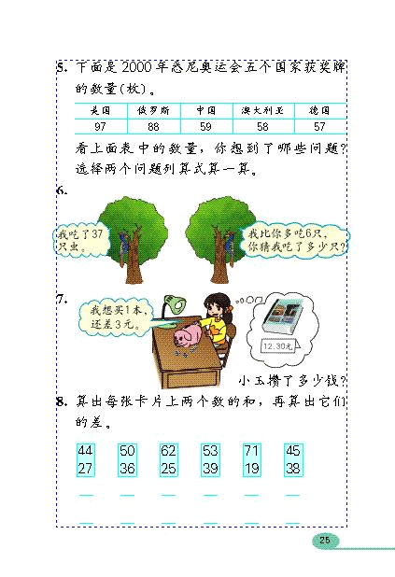
六、想一想。（共23分）
1．
我想买一本，还差5元。
32元

小红现在有多少元？（5分）

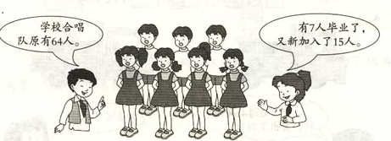
2．
学校合唱队原有64人。
有7人毕业了，又新加入了15人。

学校合唱队现在有多少人？（8分）

3．买衣服。
① ② ③ ④
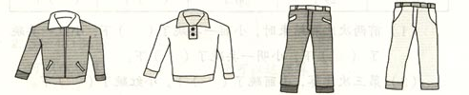

45元
36元
38元
35元

妈妈带了80元要买一套衣服，可以怎么买？还剩多少元？（8分）

祝贺你做完了全部试题，如果还有时间，请赶快检查一下吧!

